Спор имени Мори и Лю: «А что, если убрать их штрафные?»
Мысленный эксперимент для тех, кто считает, что много штрафных — это не тру

Набросы и панчи Тайрона Лю
В конце марта после разгромного поражения от «Филадельфии» между тренером «Клипперс» Тайроном Лю и президентом «76х» Дэрилом Мори произошла крайне забавная перепалка в соцсетях. Примерно такая:
Т. Л. (https://sports.ru/basketball/1107862580-tajron-lyu-esli-ubrat-shtrafnye-xardena-i-embiida-to-ix-ne-bylo-by-v-t.html): Эмбид и Харден без штрафных — лошары!
Д. М. (https://sports.ru/basketball/1107885709-deril-mori-tajronu-lyu-bez-shtrafnyx-broskov-napadenie-klippers-zanima.html): Да все «Клипперс» без штрафных — лошары!
Т. Л. (https://sports.ru/basketball/1107923877-tajron-lyu-poslednij-raz-kogda-deril-mori-napisal-chto-to-v-twitter-et.html): «Последний раз, когда он написал что-то в Twitter, это стоило НБА миллиард долларов.» Раунд!

Мне кажется, что настало время (специально ждал вылета «Филы», а не занимался неизвестно чем всё это время, как Бен Симмонс) проверить все эти слова на деле.
Во-первых,
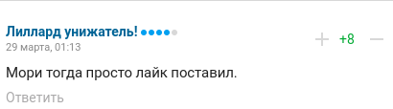

(нет)

Как много очков набирается с линии
Во-вторых, если смотреть на командную статистику в прошедшей регулярке, то видно, что:
- доля штрафных примерно одинаковая для всех команд (от 15.1±1%)
- если магическим образом убрать броски с линии у «Миннесоты» - самой забивающей команды сезона, то её нападение станет хуже всех в лиге => прав Дэрил Мори
- «Филадельфия» со своей долей штрафных в 17.8% всё-таки слегка выделяется среди остальных клубов => прав Тайрон Лю

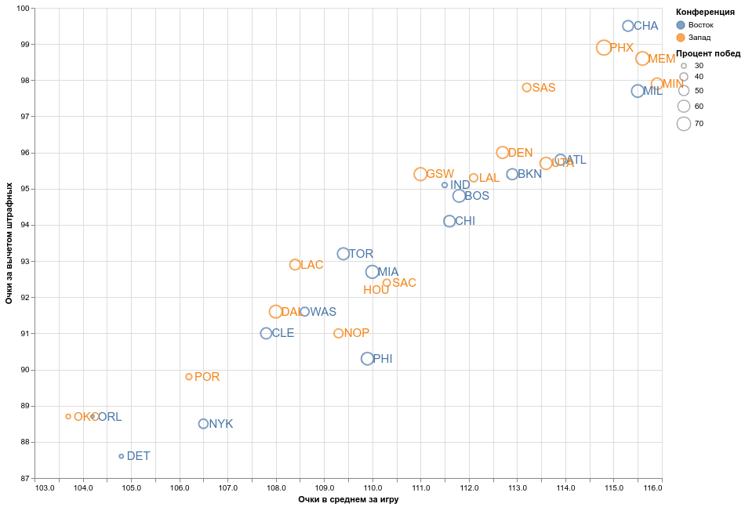

Роль личностей в командной статистике
Предсказуемо, две главные звезды — Эмбид и Харден — зарабатывают большую часть из командных штрафных. И кстати Джоэл стал в этом сезоне самым результативным игроком регулярного чемпионата, причём его доля очков, набранных с линии, — самая большая среди обладателей этого титула как минимум за последние 25 сезонов. Шакил О`Нил, который был предыдущим центровым с таким сезонным достижением, собирал фолов, конечно же, даже больше (это следствие тактики Hack-A-Shaq), но пробивал их со значительно худшим процентом (а это то, почему Hack-A-Shaq начали использовать).
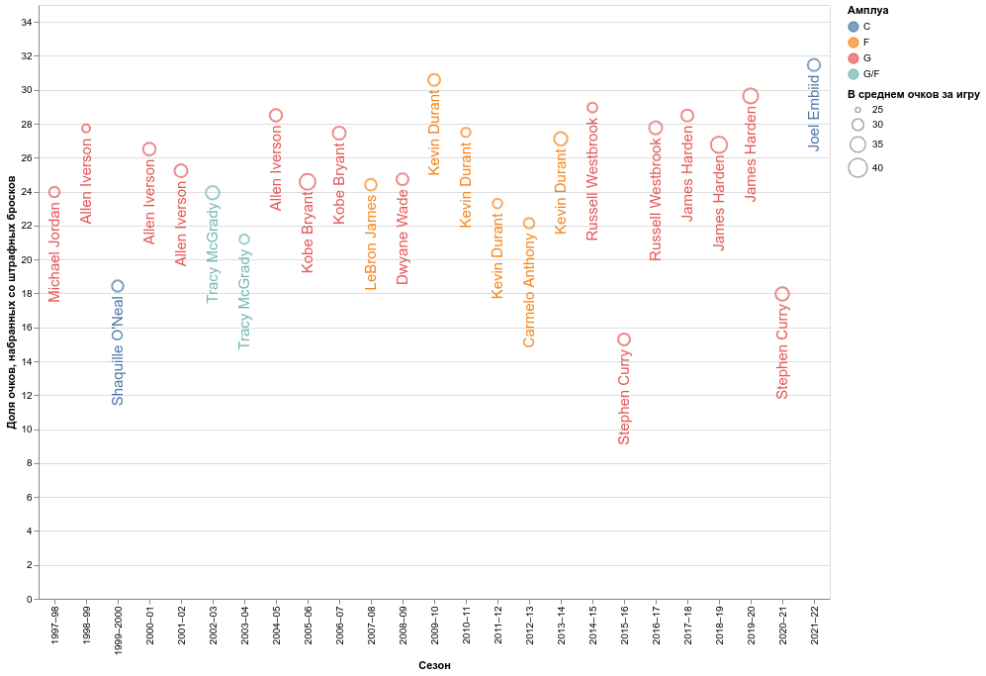

Ну и чтобы отследить, как повлияло добавление к такой машине по провоцированию фолов ещё и Джеймса Хардена, достаточно сравнить показатели до и после Матча Всех Звёзд:
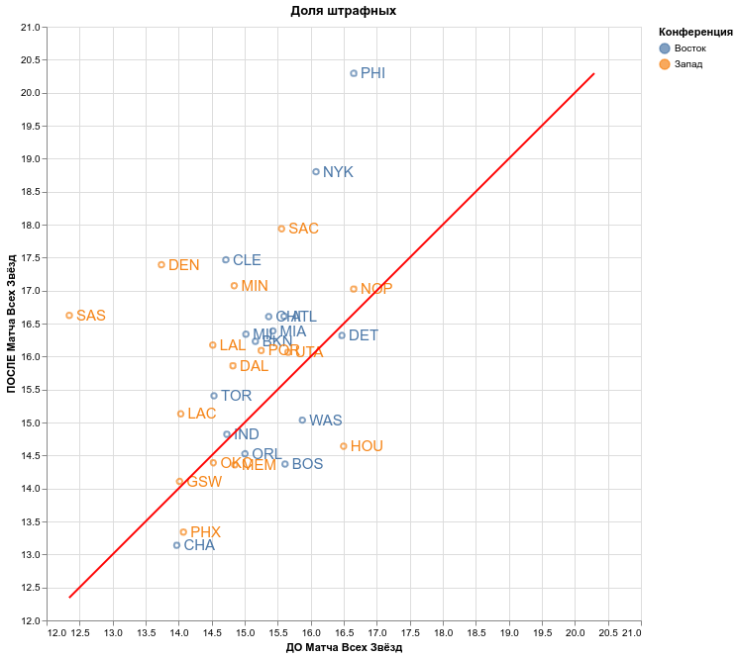
(чем дальше точка от красной линии вверх и влево, тем больший вклад стали вносить очки со штрафных после МВЗ, чем дальше вниз и вправо — тем меньший)

«Не мы такие, жизнь такая»
Подытожить хотелось бы словами одного из героев статьи — Джеймса Хардена (https://sports.ru/basketball/1108292936-dzhejms-xarden-o-slovax-tajrona-lyu-pro-shtrafnye-eto-chast-igry-ne-po.html):
Штрафные броски – это часть игры
В лиге с настолько высокой конкуренцией, чтобы выделиться и стать звездой, необходимо использовать все возможные и легальные способы улучшить свою игру. И не так важно, красивые ли это способы.

